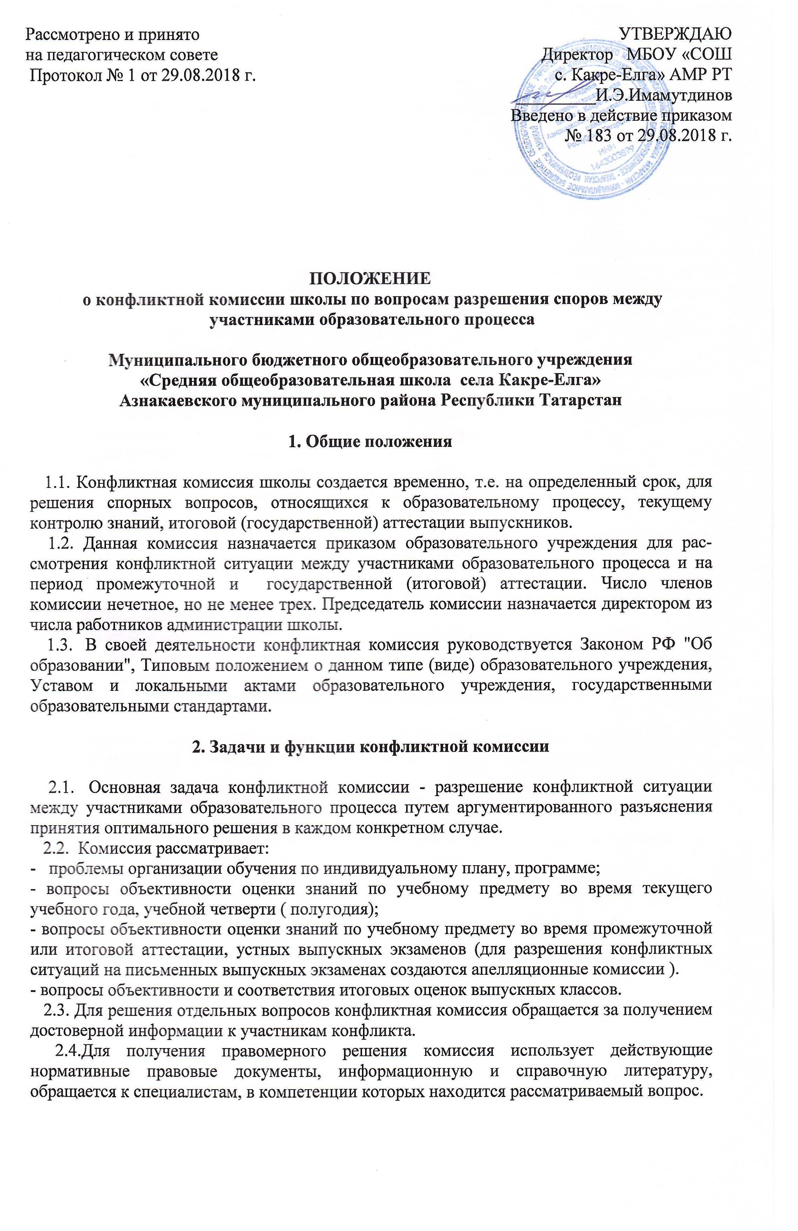
3. Права и обязанности членов конфликтной комиссии

3.1. Конфликтная комиссия имеет право:
- принимать к рассмотрению заявления от любого участника образовательного процесса при несогласии с решением или действием руководителя, учителя, классного руководителя, обучающегося;
-решать каждый спорный вопрос, относящийся к ее компетенции;
-сформировать предметную комиссию для решения вопроса об объективности выставления отметки за знания обучающегося (решение принимается в течение трех дней с момента поступления заявления, если срок ответа не оговорен заявителем дополнительно);
-запрашивать дополнительную документацию, материалы для проведения самостоятельного изучения вопроса;
- рекомендовать, приостанавливать или отменять ранее принятое решение на основании изучения при согласии конфликтующих сторон;
-выносить рекомендации об изменениях в локальных актах образовательного учреждения для демократизации основ управления или расширения прав обучающихся.
3.2. Члены конфликтной комиссии обязаны:
- присутствовать на всех заседаниях комиссии;
- принимать активное участие в рассмотрении поданных заявлений в устной или письменной форме;
- решать заявленный вопрос открытым голосованием (решение считается принятым, если за него проголосовало большинство членов комиссии при присутствии не менее двух третей ),
- своевременно принимать решение, если не оговорены дополнительные сроки рассмотрения заявления;
- давать обоснованный ответ заявителю в устной или письменной форме в соответствии с пожеланием заявителя.

4. Организация деятельности конфликтной комиссии

4.1. Заседания конфликтной комиссии оформляются протоколом рассмотрения спорных ситуаций и актами соответствия и объективности итоговых оценок выпускников 9-11 классов.
4.2. Утверждение членов комиссии и назначение ее председателя оформляются приказом по общеобразовательному учреждению.
4.3.Протоколы заседаний и акты конфликтной комиссии хранятся в архиве три года.

